Pour télécharger l’exécutable – To download the program :
Pour télécharger et installer le package – To download the AIR package
- 0) Installez / Install AIR runtime : https://help.adobe.com/en_US/air/build/WS5b3ccc516d4fbf351e63e3d118666ade46-7fee.html
- 1) Accédez à l’archive - Access to the repository
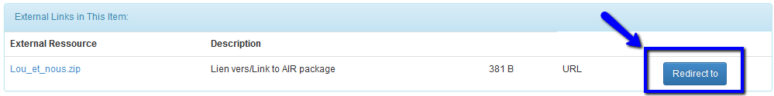
- 2) Téléchargez le fichier ZIP - Download the ZIP file
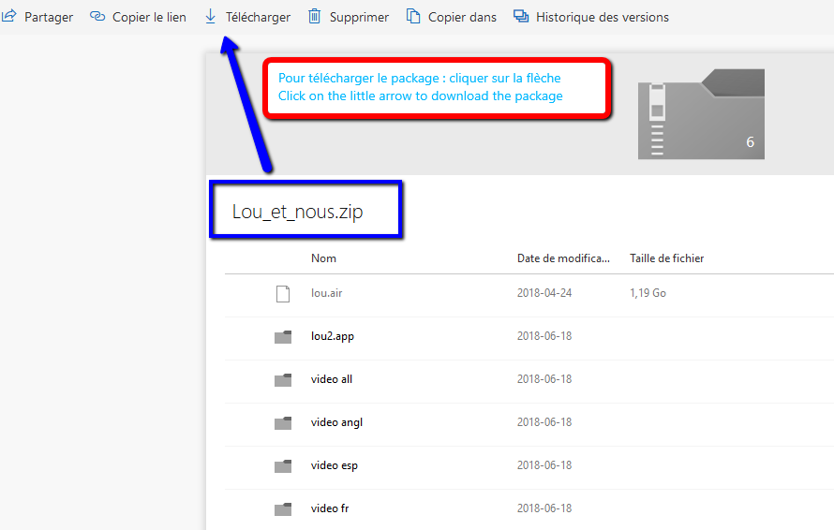
- 3) Dézippez le fichier et installez le programme AIR - Unzip the file and install the AIR program
- 4) Quitter Adobe AIR Application Installer – Quit Adobe AIR Application Installer
- 5) Dans le dossier Lou et Nous, cliquer sur Lou.air – In the directory called « Lou et Nous », click on Lou.air
Un écran « Préparation de l’installation de cette application » apparaît
  - Soit installer et lancer Lou si c’est la première utilisation – select the option installation if Lou et Nous has never been installed on the computer, then launch the application
  - Soit à la question « Une version identique de l’application existe déjà …. Voulez-vous exécuter la version déjà installée » répondre en cliquant « Exécuter maintenant » - select « execute the application now » if Lou et Nous is already installed

